
Wojewódzki Inspektorat Ochrony Roślin i Nasiennictwa
w Warszawie Oddział w Płońsku
tel., fax. (0-23) 662-29-60
e-mail: plonsk@piorin.gov.pl

KOMUNIKAT O ZAGROŻENIU UPRAW ROŚLIN

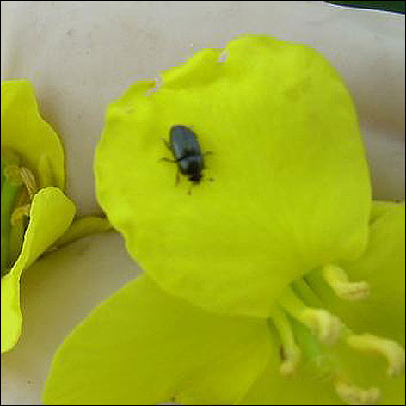
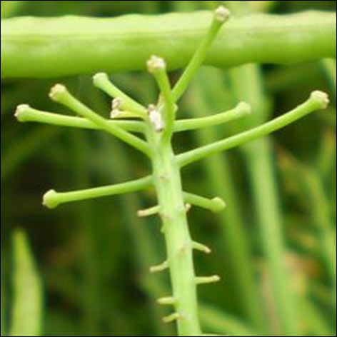
Województwo: Mazowieckie
Powiat: Płońsk
Agrofag: Słodyszek rzepakowy
Roślina: Rzepak ozimy
Data publikacji komunikatu; 30.04.2012
Na plantacjach rzepaku ozimego pojawiły się chrząszcze słodyszka rzepakowego.

Decyzję o sposobie i terminie zwalczania słodyszka rzepakowego na rzepaku ozimym należy podjąć po przeprowadzeniu obserwacji na plantacji.

Chrząszcze na pola rzepaku przelatują najczęściej w okresie przed kwitnieniem, gdy temperatura powietrza osiągnie wartość powyżej 15ºC. Szkody na plantacjach rzepaku powodują głównie chrząszcze wgryzające się do pąków kwiatowych, wydrążając ich część, aby dostać się do pyłku kwiatowego. Uszkodzone pąki żółkną, usychają a następnie opadają, pozostają jedynie szypułki kwiatowe.
Zabiegi zwalczające przy użyciu środków ochrony roślin wykonuje się w przypadku przekroczenia progu ekonomicznej szkodliwości to jest stwierdzenia:
- 1-2 chrząszczy na 1 roślinie w stadium zwartego kwiatostanu lub

- 3-5 chrząszczy na 1 roślinie w stadium luźnego kwiatostanu
Ograniczyć występowanie szkodnika można także poprzez stosowanie :
- prawidłowej agrotechniki,
- izolacji przestrzennej od innych roślin krzyżowych i warzyw kapustnych,
- wysiew odmian wcześnie zakwitających,
- wysiew odmian wcześnie wznawiających wegetację wiosenną
Zgodnie z ustawą o ochronie roślin:
- Można stosować wyłącznie środki ochrony roślin dopuszczone do obrotu oraz zgodnie
z etykietą-instrukcją stosowania, ściśle z podanymi w niej zaleceniami, oraz w taki sposób, aby nie dopuścić do zagrożenia zdrowia człowieka, zwierząt lub środowiska.
- Środki ochrony roślin stosuje się sprzętem sprawnym technicznie.
- Zabiegi przy użyciu środków ochrony roślin w produkcji rolnej i leśnictwie mogą być wykonywane przez osoby, które ukończyły szkolenie w zakresie stosowania środków ochrony roślin i posiadają aktualne zaświadczenie o ukończeniu tego szkolenia.
- Posiadacze gruntów, na których prowadzone są zabiegi ochrony roślin, są obowiązani
do prowadzenia ewidencji tych zabiegów i przechowywania jej co najmniej przez okres 2 lat od dnia wykonywania zabiegu ochrony roślin.
UWAGA:
Informacje o środkach ochrony roślin dopuszczonych przez Ministra Rolnictwa i Rozwoju Wsi
do obrotu i stosowania w Polsce są dostępne pod adresem:
http://www.minrol.gov.pl > Informacje branżowe > Produkcja roślinna > Ochrona roślin
- Zaleca się wykonywać zabiegi środkami ochrony roślin z uwzględnieniem stosowania w pierwszej kolejności metod biologicznych, agrotechnicznych, hodowlanych lub integrowanej ochrony roslin
w.z.Kierownik Oddziału

